Regio Noordkop Country & Bluegrass

www.regionoordkop.nl ether: 106.6 FM
Digitaal Ziggo: Kan. 918
luisteren on line kan via: www.regionoordkop.nl/live-radio/
of op elk gewenst moment, wanneer u maar wilt, via
http://hans.vdveen.org/muziek/

U vindt daar de uitzendingen van de laatste drie maanden, waar u vrij uit kunt kiezen.
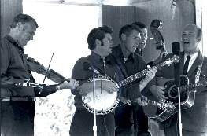


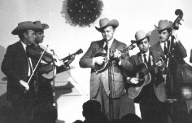

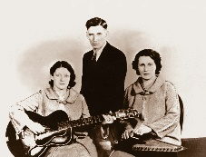
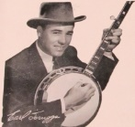
3 september 2024
Dinsdag 20:00-21:00 – Country & Bluegrass NieUw
Dinsdag 21:00-22:00 – Traditionele Country
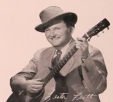
Dinsdag 22:00-23:00 – Bluegrass

samenstelling, montage & presentatie
Hans van der Veen
Je zou het niet zeggen als je naar buiten kijkt, maar de R is in de maand. Ik had dus best allemaal artiesten met een R kunnen draaien, maar ik heb nog zo veel programma’s klaar liggen.
In het eerste uur eerst even een paar in memoriams, en dat betreft de minsten niet. Daarna weer nieuw spul met heel veel bluegrass.
Daarna hebben we het over Wanda Jackson, op wie menigeen destijds heimelijk verliefd was. Haar grote inspiratiebron was de Maddox Brothers & Rose, maar ze werd ontdekt door Hank Thompson. Ze is nog onder ons, op 20 oktober hoopt ze 87 te worden, en ze woont nog altijd in Oklahoma.
Het derde uur hebben we het voor de afwisseling eens over Bluegrass Gypsy’s. De volgende week gaan we weer verder met de concerten van Loek. Dat herinnert me eraan dat het ook al gauw 12 oktober is: De Old Time String Band in Hoogwoud.Daar moet u bij zijn!
Veel luisterplezier.

Dinsdag 3 september, 20:00-21:00
Country & Bluegrass NieUw
418A = 2024-32

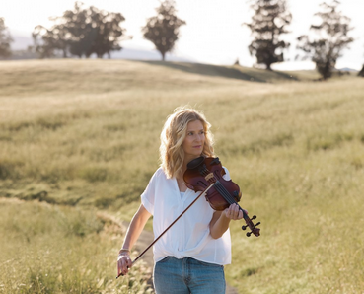
Amy Clay

In memoriam
- Cliff Waldron I wash my hand in the morning dew
- Randall Collins (& Carl Story) Pass me not
Nieuwe Country
- Noah Koningisor One for the boys
- The Golden Roses Heartbreak fixer uppers
- Paul Westfield Silent prairie
- Amy Clay Still time to dream
- Janie Rothfield & Allan Carr Candy girl
Nieuwe Bluegrass
- Self Rising Flour Calling me to go
- Sence Valley Have you hit Rock Bottom yet
- The Original Five Dr. W. Nose
- Seth Mitchell Gold in the mountains
- Tallgrass Express String Band Out on the Tallgrass Prairie
- The Lonesome Songbirds The old oak tree
- Kitewing The Greenland shark
- Kyle Tuttle Not quite spring
- Lissa Schneckenburger Cruel mother
- Kitchen Dwellers The crow and the raven

Dinsdag 3 september, 21:00-22:00
Regio Noordkop Country
De hitjes & songs geschreven door
Wanda Jackson – 1

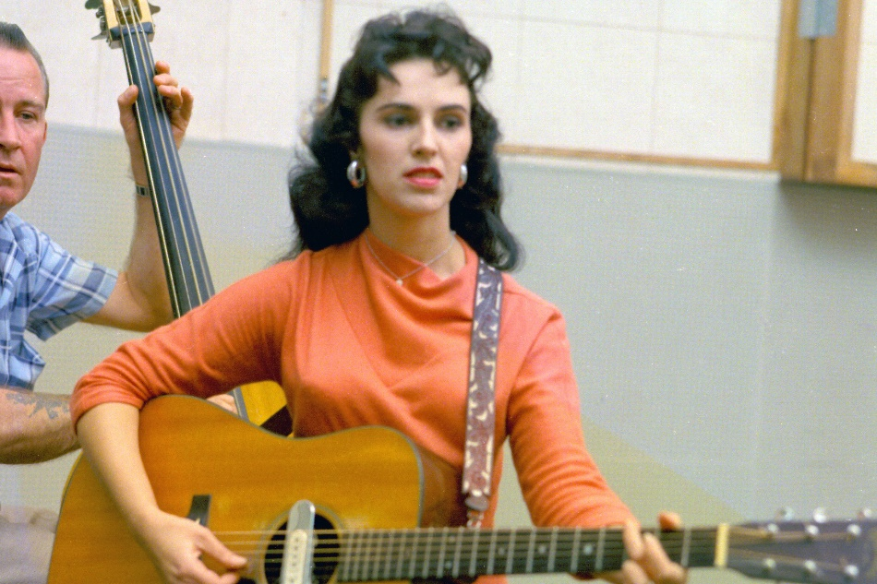

- Tabby West & Bill Strength, You can’t have my love
- Howard Vokes Tears at the Grand Ole Opry
- Laurel Bliss & Carol Elizabeth Jones - Wasted
- Kim Lenz Cool Love
- Rosie Flores I Gotta Know
- Collin Kids Let's Have a Party
- Terry White Mean Mean Man
- Wanda Jackson Rock Your Baby
- Stonewall Jackson * Why I’m walking
- Norma Jean In the Middle of a Heartache
- Freddy fender Saving my love
- Hank Snow Right or Wrong
- Burl Ives A Little Bitty Tear
- Buck Owens Kicking Our Hearts Around
- Betty McQuade You bug me bad
- Jan Howard If I Cried Every Time You Hurt Me
- Porter Wagonar & Skeeter Davis
The Violet and a Rose
- Cornell Hurd Band Because it’s you
- Kimberley Murray The Box It Came In
- Wanda Jackson My Heart Gets All the Breaks
- Justin Trevino What Have We Done
- Dottie Jack Tears Will Be the Chaser For Your Wine
- Wanda Jackson You’d be the first one to know
- Wanda Jackson Don’t do the things he’d do

Dinsdag 3 september, 22:00-23:00
Regio Noordkop Bluegrass

Gypsy’s
Bluegrass Gypsy
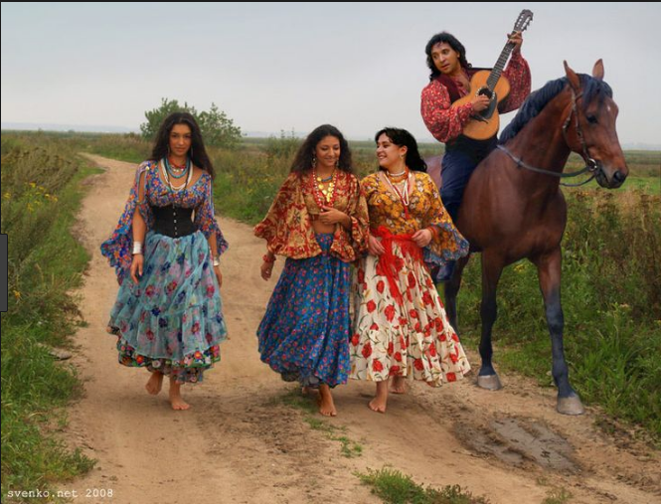

- J D Crowe (I recall a) Gypsy woman
- Steve Bonafel (Hey little) Gypsy woman
- Highwood Stringband Gypsy girl
- Pony Express Gypsy songman
- Sideline I’ll always be a gypsy
- Caleb Bailey Gypsy Hill
- The Piros Gypsy danxce
- Jody Adams & Gypsy Heart Blue eyed gypsy darling
- Chris Silver Gypsy life
- Harry & Jeannie West The gypsy’s warning
- Bull Harman Gypsy dream
- High Tymes Don’t stop gypsy
- Phil Leadbetter I’m a modern day interstate gypsy
- Bankesters Gypsy jubilee
- Deer Creek Boys Gypsy soul
- The Roys Gypsy’s runaway train
- Gypsy Wind Doreen
Reserve:
- Dennis LePage Gypsy woman

De vorige week
Wilt u luisteren naar het programma van de vorige week?
Control+klik op onderstaande links

Dinsdag 27 augustus, Country & Bluegrass NieUw
https://hans.vdveen.org/muziek/A - COUNTRY NU (pas verschenen)/417A - C & BG NieUw - 2024-08-27 - 2024-30.mp3

Dinsdag 27 augustus, Noordkop Country: Betty Sue Perry
https://hans.vdveen.org/muziek/B - NOORDKOP COUNTRY/417B - R-N Country - 2024-08-27 - Betty Sue Perry.mp3

dinsdag 27 augustus, Noordkop Bluegrass: De concerten van Loek Lamers (2)
https://hans.vdveen.org/muziek/C - NOORDKOP BLUEGRASS/417C - R-N Bluegrass - 2024-08-27- De concerten van Loek Lamers (2).mp3

